Modello 8
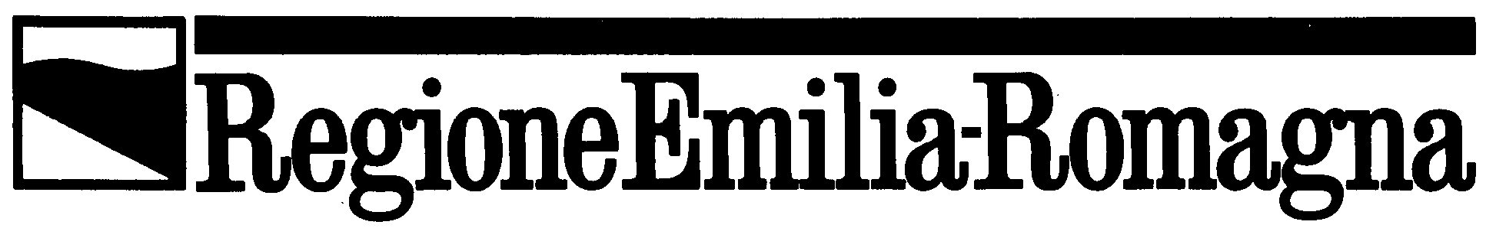

Dichiarazione sostitutiva di atto di notorietà, ai sensi dell’articolo 47 del D.P.R. 445/2000, relativa all’assoggettamento/non assoggettamento ad IVA delle attività di cui al progetto ammesso a contributo ai sensi della Legge Regionale 17 novembre 2017, n. 21

Il sottoscritto _________________ nato a __________ il ______________ conscio delle conseguenze previste dall’art. 76 del D.P.R. 445/2000 in caso di rilascio di dichiarazioni non veritiere, false o mendaci, in qualità di rappresentante di _________________________________________con sede a _________________________________ in via ___________________________ Provincia di _______________________________

DICHIARA CHE

non esercita attività commerciali ai sensi dell’art. 4 del D.P.R. 26 ottobre 1972, n. 633 e successive modifiche e integrazioni.
Conseguentemente, per le attività svolte nell’ambito del progetto ammesso a contributo ai sensi della Legge Regionale 17 novembre 2017 n. 21, l’IVA non viene recuperata e rappresenta un costo.

Il Legale rappresentante

